Univerzita Pardubice

Fakulta elektrotechniky a informatiky

Jan Kubík

# Semestrální práce

*Internetový obchod*

**Obsah**

1 Úvod 3

1.1 Popis aplikace 3

1.2 Rich picture 3

1.3 Architektura 3

2 Analýza 4

2.1 Aktéři systému 4

2.2 UML use case diagram 4

2.3 UML Activity diagram 5

2.4 Databázový model 5

3 Implementace 6

3.1 Adresářová struktura 6

3.2 Ukázky zdrojového kódu 6

# Úvod

## Popis aplikace

Aplikace byla zhotovena za účelem umožnění prodeje knih přostřednictvím internetu. Uživatelé si zde mohou prohlížet jednotlivé tituly a ty posléze i nakupovat. Aktéři s přislušnou rolí mohou pak zejména tyto uživatele spravovat, vyřizovat jejich objednávky a rozšiřovat knižní sortiment.

## Rich picture

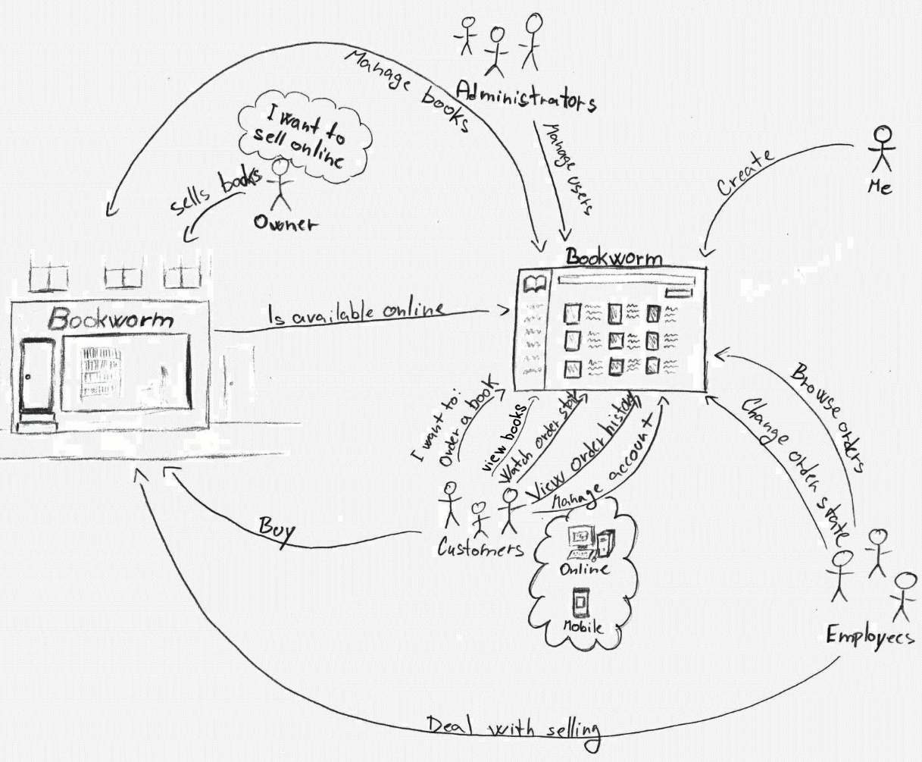

## Architektura

Struktura aplikace byla vytvořena za využití jazyku HTML. Pro vytvoření odpovídajícího vzhledu byly využity kaskádové styly CSS. Pro uchovávání dat obchodu byla použita MySQL database. Pro obsluhu této datábáze a k vytvoření zbylé logiky programu byl využit jazyk PHP.

Jako vývojové prostředí byl zvolen software JetBrains PhpStorm. Návrh databáze a export její struktury byl proveden za pomoci programu MySQL Workbench. Pro úpravu vzhledu byla využita sada ikon a fontů Font Awesome.

# Analýza

## Aktéři systému

* Zákazník
  + Neregistrovaný
    - Může si prohlížet jednotlivé knižní tituly a přidávat je do košíku.
    - Pro dokončení objednávky bude uživatel vyzván k registraci.
  + Registrovaný
    - Narozdíl od neregistrovaného už může tento uživatel uskutečňovat objednávky.
    - Může sledovat stavy a historii objednávek.
    - Také má umožněnou správu svého ůčtu.
* Zaměstnanec
  + Tato role slouží zejména pro prohlížení objednávek.
  + Je zde umožněna taktéž změna stavu jednotlivých objednávek.
* Administrátor
  + Disponuje pravomocemi jako zaměstnanec.
  + Navíc může spravovat uživatele.
  + Taktéž má na starosti správu knih.

## UML use case diagram

## UML Activity diagram

## Databázový model

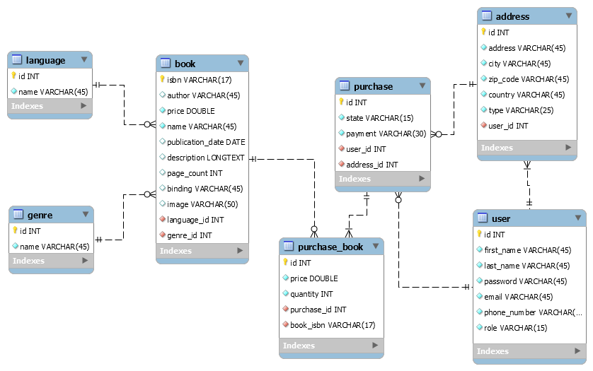

# Implementace

## Adresářová struktura

## Ukázky zdrojového kódu

Obrázek 1: Ukázka exportu a stažení knih

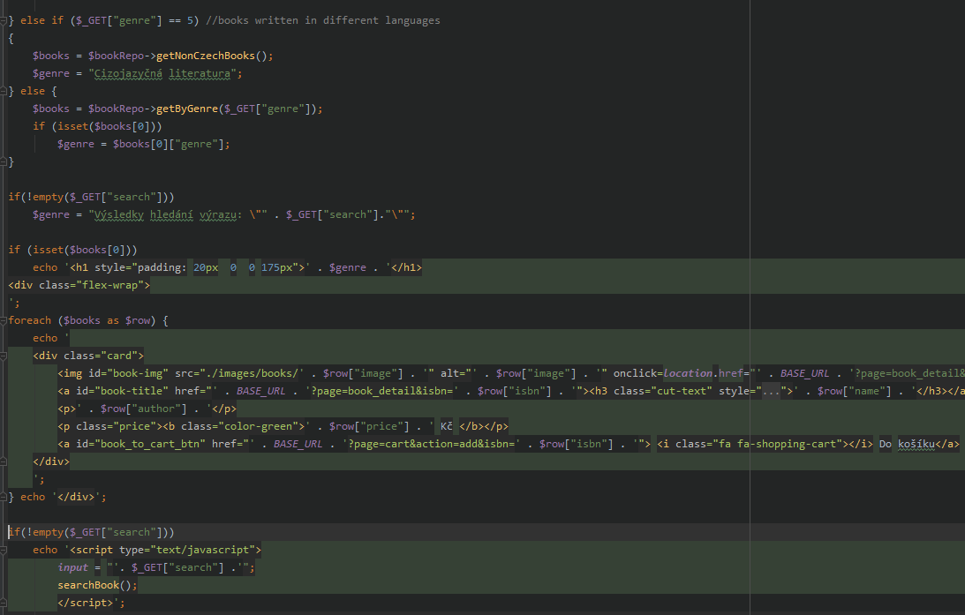

Obrázek 2: Ukázka výpisu jednotlivých knih a realizace vyhledávání